29.01.2024 состоялось заседание молодёжной палаты района Орехово-Борисово Северное
01.02.2024
29.01.2024 состоялось заседание молодёжной палаты района Орехово-Борисово Северное!
Были подведены итоги года и намечены планы на февраль и март! Молодые активисты настроены решительно!
В ближайшее время ждите афиши мероприятий!
До встречи.

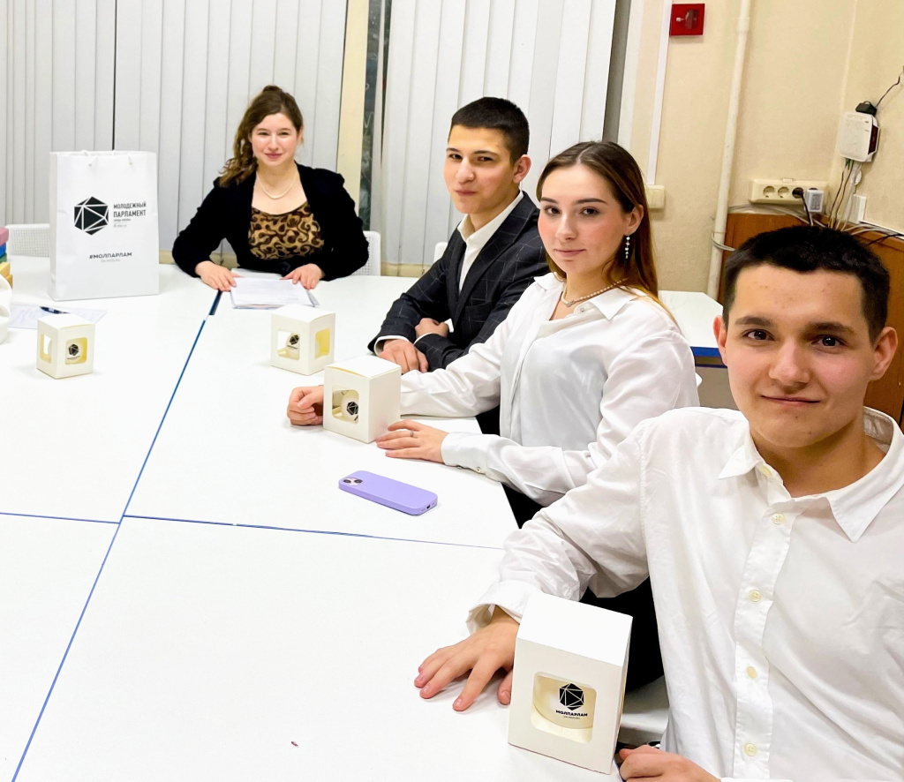

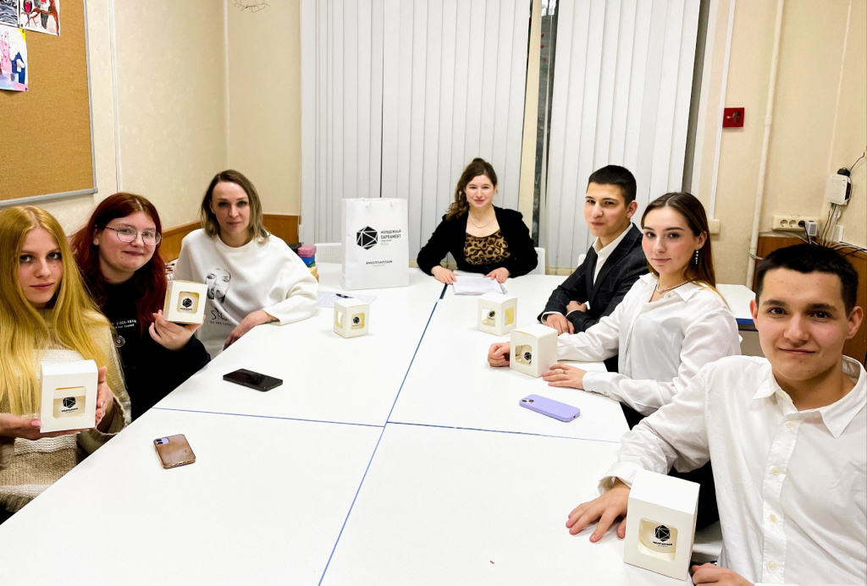

Адрес страницы: http://sevorehovo-borisovo.mos.ru/molodezhnaya-palata-rayona/zhizn-molodyezhnoy-palaty/detail/12141351.html
Управа района Орехово-Борисово Северное города Москвы

